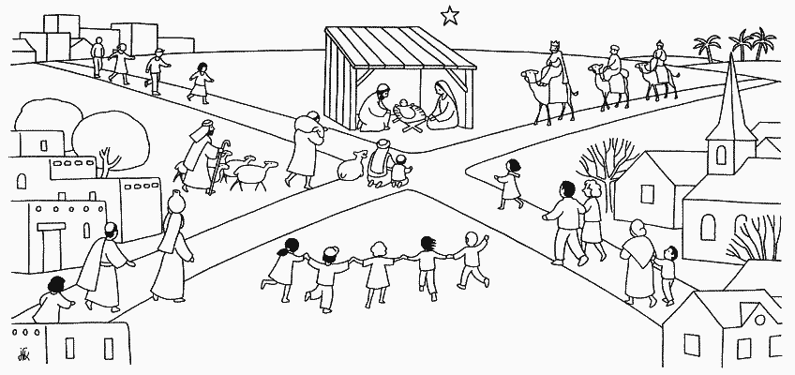
la Sainte Famille
Sam. 26 & Dimanche 27 Déc. 2009

Peuple fidèle, le Seigneur t´appelle :
C´est fête sur terre, le Christ est né.
Viens à la crèche voir le roi du monde.

En lui viens reconnaître, (ter)
Ton Dieu, ton Sauveur

2 - Verbe, Lumière, et Splendeur du Père,
Il naît d´une mère, petit enfant.
Dieu véritable, le Seigneur fait homme.

3 - Peuple, acclame, avec tous les anges,
Le Maître des hommes, qui vient chez toi.
Dieu qui se donne à tous ceux qu´il aime !

4 - Peuple fidèle, en ce jour de fête,
Proclame la gloire de ton Seigneur.
Dieu se fait homme pour montrer qu´il t´aime.
Psaume 83
Seigneur en ta demeure, toute paix, toute joie

Que tes oeuvres sont belles,
Que tes oeuvres sont grandes !
Seigneur, Seigneur, tu nous combles de joie
1 - C´est toi, le Dieu qui nous as faits,
Qui nous as pétris de la terre !
Tout homme est une histoire sacrée,
L´homme est à l´image de Dieu !
Ton amour nous a façonnés
Tirés du ventre de la terre !
Tout homme est une histoire sacrée,
L´homme est à l´image de Dieu !
Tu as mis en nous ton Esprit :
Nous tenons debout sur la terre !
Tout homme est une histoire sacrée,
L´homme est à l´image de Dieu !

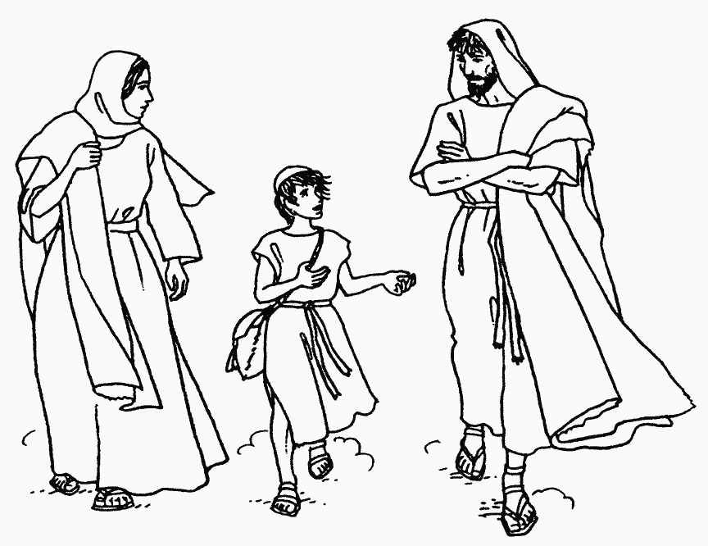

Epiphanie
Sam. 2 & Dimanche 3 Janvier 2010

<== Peuple fidèle, le Seigneur t´appelle
Psaume 71
Parmi toutes les nations, Seigneur
On connaîtra ton salut

Regarde l´aurore est déjà là,
Jour qui se lève, Etoile au fond des nuits, Regarde l´aurore est déjà là,
Etoile dans ta vie.
1 - Ouvre tes bras, Dieu est là, Guettant le jour de ton retour. Dieu est toujours en attente,
Main tendue pur la rencontre.
2 - Ouvre ton coeur, Dieu est là, Ne l´as-tu donc pas reconnu ? Dieu est toujours de présence,
Compagnon sur notre route.
3 - Ouvre tes mains, Dieu est là, Sur notre
route d´Emmaüs. Dieu est toujours en partage,
Pain rompu sur notre table.
4 - Ouvre tes yeux, Dieu est là, Première étoile dans ton ciel. Dieu est toujours en naissance,
Lumière sur notre terre.

Allez par toute la terre,
Annoncer l'Evangile aux nations !
Allez par toute la terre, Alléluia !
1 - Chantez au Seigneur un chant nouveau,
Chantez au Seigneur terre entière,
Chantez au Seigneur et bénissez son nom !
2 - De jour en jour proclamez son salut,
Racontez à tous les peuples sa gloire,
A toutes les nations ses merveilles !

4 - Rendez au Seigneur, famille des peuples,
Rendez au Seigneur la gloire et la puissance,
Rendez au Seigneur la gloire de son nom.

Baptême du Christ
Sam. 9 & Dimanche 10 Janvier 2010

Peuple de Dieu, marche joyeux,
Alléluia ! Alléluia !
Peuple de Dieu, marche joyeux,
Car le Seigneur est avec toi.

2 - Dieu t’a formé dans sa Parole
Et t’a fait part de son dessein :
Annonce-le à tous les hommes
Pour qu’en son peuple, ils ne soient qu’un.

6 - Tu as passé par le baptême :
Tu es le corps du Bien-Aimé.
Compte sur Dieu, ton Dieu lui-même
a fait de toi son envoyé.

13 - Tu as en toi l’Esprit du Père
Qui te consacre peuple saint :
Garde tes pas dans sa lumière
Pour être au monde son témoin.

Psaume 103
L'eau et l'Esprit te rendent témoignage
Seigneur de gloire

Réveille les sources de l'eau vive
Qui dorment dans nos coeurs
Toi Jésus qui nous délivres
Toi, le don de Dieu

1 - Au passant sur la route
Tu demandes un verre d'eau
Toi la source de la vie (bis)

4 - Au passant sur la route
Tu demandes une amitié
Toi l'amour du Père (bis)

6 - Au passant sur la route
Tu demandes un cri de joie
Toi Jésus ressuscité (bis)

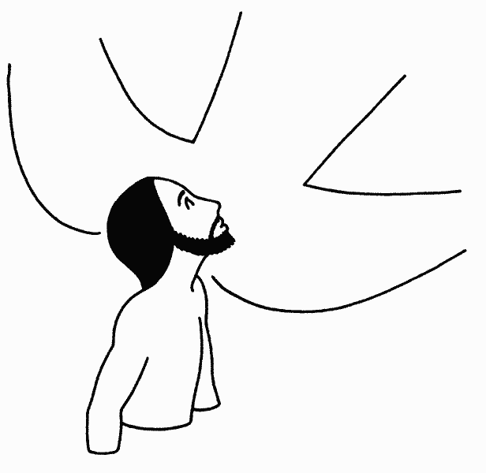

Sam. 16 & Dimanche 17 Janvier 2010

2ème dim. temps ordinaire, année C

Nous sommes le corps du Christ,
Chacun de nous est un membre de ce corps.
Chacun reçoit la grâce de l´Esprit,
Pour le bien du corps entier (bis)
1 - Dieu nous a tous appelés à tenir la même espérance,
Pour former un seul corps baptisé dans l´Esprit.
Dieu nous a tous appelés à la même sainteté,
Pour former un seul corps baptisé dans l´Esprit.
4 - Dieu nous a tous appelés à la paix que donne sa grâce,
Pour former un seul corps baptisé dans l´Esprit.
Dieu nous a tous appelés sous la croix de Jésus Christ,
Pour former un seul corps baptisé dans l´Esprit.

Psaume 95
Allez dire au monde entier les merveilles de Dieu

La Sagesse a dressé une table,
Elle invite les hommes au festin
Venez au banquet du fils de l'Homme
Mangez et buvez, la Pâques de Dieu

1 – Je bénirai le Seigneur en tout temps,
Sa louange est sans cesse à mes lèvres.
En Dieu mon âme trouve sa gloire,
Que les pauvres m'entendent et soient en fête !
2 –
Proclamez avec moi que le Seigneur est grand,
Exaltons tous ensemble son nom !
J'ai cherché le Seigneur et il m'a répondu
De toutes mes terreurs il m'a délivré.
3 –
Tournez vous vers le Seigneur et vous serez illuminés. Votre visage ne sera pas couvert de honte ; Un pauvre a crié, et Dieu a entendu,
Le Seigneur l'a sauvé de toutes ses angoisses.

